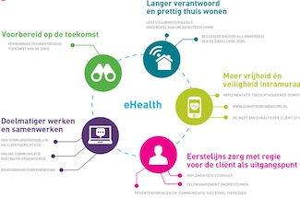
Taak 7
Figuur 1 Bron: Vilans
eHealth in de gezondheidszorg
Theorie: Boek eHealth in de praktijk
Leerdoelen:
Doelstellingen I. Na afloop van deze les heeft de student t.a.v. de noodzakelijke kennis en inzicht aangetoond:
- te weten: X wat verstaan wordt onder eHealth; X wat de gunstige kanten zijn van eHealth voor de patiënt, zorgverlener en het Nederlandse gezondheidszorgsysteem;
Theorie:
De komst van eHealth en het gebruik daarvan heeft invloed op de competenties van de doktersassistent.
- B1-K1 Triëren; de hulpvraag komt niet alleen binnen via de telefoon of via de balie, ook komen medische vragen binnen via een eConsult. Dit is een nieuwe manier van communiceren, namelijk schriftelijk i.p.v. mondeling. In de les over eConsult komt schriftelijke triage aan bod.
- B1-K2-W3 Handelen in het kader van de individuele gezondheidszorg; Geeft voorlichting en advies. Voorlichting en advies gaat niet meer alleen om gezondheidszorg maar ook hoe ze gebruik kunnen maken van eHealth. Dit komt aan bod tijdens deze les en tijdens de les met het rollenspel.
- B1-K3 Praktijkvoering; afspraken worden niet meer via de balie of telefonisch ingepland, ook online. Dit betekent voor de assistent dat tijden in moet plannen die wel/niet beschikbaar zijn voor de online afspraken. Zo kan het bijvoorbeeld per praktijk verschillen of de patiënt die online een afspraak wilt maken op dezelfde dag terecht kan komen of niet. Sommige praktijken houden deze plekken juist vrij voor evt. spoedplekken. Kortom, de komst van eHealth heeft het grootste effect op de manier van communiceren; namelijk online en schriftelijk.
Opdrachten:
- Zoek filmpjes op en ontwikkel een definitie van het begrip eHealth.
- Je hebt een aantal filmpjes bekeken: bedenk drie vragen die bij je opgekomen zijn
- Google op eHealth en schrijf minimaal 10 begrippen op.
- Lees nu in het boek eHealth in de praktijk vanaf de inleiding tot en met hoofdstuk 2 en beantwoordt aansluitend de vragen 5 tot en met 10
- Er wordt gesproken over het feit dat eHealth een containerbegrip is. Welke definitie hanteert de RVZ voor eHealth?
- Waarom is eHealth? en hoe is het ontstaan?
- Wat is de veranderende rol en zorgvraag?
- Wat zijn twee belangrijkste dragers voor eHealth?
- Waar staat de term mHealth voor? En geef drie voorbeelden.
- Wat wordt bedoeld met zelfmanagement?
- Maak een mindmap van minimaal 10 woorden of afbeeldingen
- Noem 4 voordelen van eHealth? En 2 nadelen van eHealth
- Welke mensen gebruiken eHealth en waarvoor. Welke mensen gebruiken juist geen eHealth?

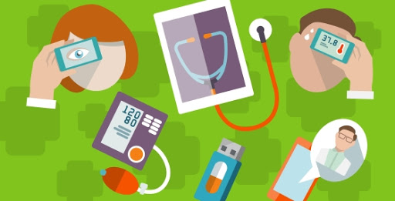
Figuur 2 Bron: tbv zorg

